INFORMACJA PRASOWA
Gdańsk, 30 maja 2023 r.

Rynek odwróconej hipoteki w Polsce. Fundusze wypłaciły seniorom prawie 30 mln zł

76,5 roku - to średni wiek klienta funduszu hipotecznego, który korzysta z dożywotniej renty - wynika z raportu Związku Przedsiębiorstw Finansowych w Polsce (ZPF) na temat odwróconej hipoteki.

Odwrócona hipoteka to nazwa usługi, która polega na wypłacaniu klientowi dożywotniej renty przez instytucję finansową w zamian za przeniesienie na nią prawa własności nieruchomości. Klient
w umowie notarialnej zostaje jednocześnie objęty gwarancją dożywotniego zamieszkania we wskazanym lokalu.

ZPF na podstawie danych od zrzeszonych w organizacji funduszy hipotecznych podsumował rozwój rynku odwróconej hipoteki w latach 2010 - 2022.

Raport ZPF o odwróconej hipotece. Najważniejsze wnioski

W okresie 2010 - 2022 fundusze hipoteczne należące do ZPF wypłaciły klientom renty dożywotnie
w łącznej kwocie 29,5 mln zł. Pieniądze otrzymywane dodatkowo przez seniorów stanowią zwykle nawet połowę ich miesięcznych dochodów z tytułu emerytur z Zakładu Ubezpieczeń Społecznych.

- Zgodnie z danymi ZUS największy odsetek wypłacanych emerytur w 2022 r. mieścił się w przedziale 1800-2200 zł miesięcznie. Kwoty te nie pozwalają osobom starszym na pokrycie wydatków związanych z bieżącym utrzymaniem, dlatego tak istotny staje się dopływ środków z renty dożywotniej - wskazuje Katarzyna Brzeska - Miksa, Prezes Funduszu Hipotecznego FAMILIA.

Z raportu ZPF wynika, że klientami funduszy hipotecznych są najczęściej seniorzy w przedziale wiekowym 75 - 80 lat. Na koniec 2022 r. średni wiek klienta wyniósł 76,5 roku. To około trzy lata mniej niż w 2016 roku.

- Zainteresowanie otrzymywaniem dożywotniej renty rośnie wśród coraz młodszych osób. To w dużej mierze efekt rosnących kosztów życia - mówi Katarzyna Brzeska - Miksa.

- Renta dożywotnia jest świetnym narzędziem, które może odciążyć polski system emerytalny oraz senioralne portfele, zwłaszcza w okresie szalejącej inflacji. Liczba podpisywanych umów rośnie, ale czekam na czasy, w których hipoteka odwrócona będzie rozwiązaniem powszechnym - mówi Robert Majkowski, Prezes Funduszu Hipotecznego DOM.

Renta dożywotnia jest najczęściej wypłacana mieszkańcom województwa mazowieckiego - według danych na koniec 2022 r. znajdowało się w nim 28 proc. nieruchomości zarządzanych przez fundusze hipoteczne. Na drugim miejscu jest województwo pomorskie (12 proc.), a na trzecim
- śląskie (9,9 proc.).

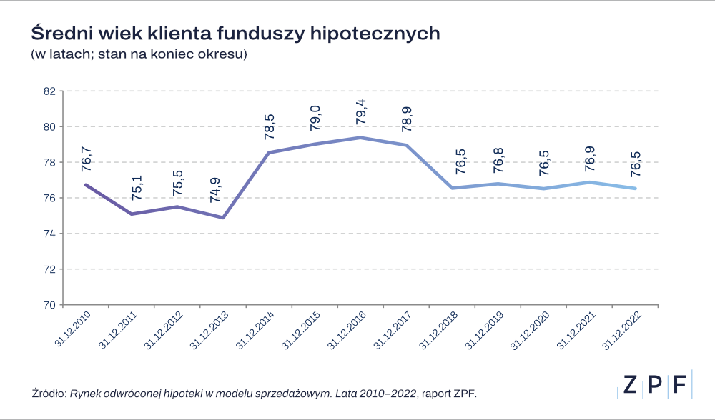

Łączna wartość nieruchomości zarządzanych przez fundusze hipoteczne wyniosła na koniec 2022 r. 149,2 mln zł. Średnia powierzchnia pojedynczej nieruchomości objętej umową o rentę dożywotnią to 52,1 mkw.

Emerytury według Polaków. Świadczenia nie zapewnią odpowiedniego poziomu życia

Taką opinię wyraża prawie trzy czwarte Polaków w prowadzonych cyklicznie badaniach rynku consumer finance ZPF oraz Instytutu Rozwoju Gospodarczego SGH (IRG SGH). Jednocześnie 44 proc. ankietowanych twierdzi, że nie podejmuje żadnych działań, by zwiększyć swoje dochody na emeryturze.

W 2022 r. 12,0 proc. respondentów deklarowało, że regularnie oszczędza dodatkowe środki na emeryturę. W średnim terminie można zaobserwować w tym obszarze trend wzrostowy - w 2008 r. oszczędzanie na emeryturę deklarowało jedynie 2,5 proc. ankietowanych.

- Popularność hipoteki odwróconej w Polsce jest coraz większa. Wciąż jednak skala rozwoju tego rynku jest znacznie niższa od rynków Europy Zachodniej, np. Wielkiej Brytanii. Na hipotekę odwróconą warto patrzeć w szerokiej perspektywie i widzieć w niej nie tylko usługę wspierającą senioralny budżet, ale przede wszystkim jeden z elementów długofalowej polityki bezpieczeństwa finansowego osób starszych - mówi Marcin Czugan, Prezes Związku Przedsiębiorstw Finansowych.

***
Jeżeli mają Państwo dodatkowe pytania na temat wyników badania ZPF, dotyczącego rynku odwróconej hipoteki, zapraszamy do kontaktu pod adresem e-mail: media@zpf.pl, a także
z funduszami hipotecznymi, które są zrzeszone w ZPF: Fundusz Hipoteczny DOM S.A. oraz Fundusz Hipoteczny FAMILIA S.A.
***

Związek Przedsiębiorstw Finansowych w Polsce to organizacja pracodawców w branży finansowej.
W skład ZPF wchodzi obecnie blisko 100 podmiotów reprezentujących najważniejsze sektory rynku. To m.in. banki, ubezpieczyciele, instytucje pożyczkowe, biura informacji gospodarczej, pośrednicy finansowi, podmioty zarządzające wierzytelnościami, organizatorzy crowdfundingu udziałowego.

Od ponad 20 lat ZPF działa na rzecz rozwoju rynku finansowego w Polsce i podnoszenia standardów etycznych w branży. ZPF występuje aktywnie jako partner społeczny w polskich i unijnych procesach legislacyjnych. ZPF należy do Rady Rozwoju Rynku Finansowego, powołanej przez Ministra Finansów Rzeczypospolitej Polskiej, a także reprezentuje polskie instytucje finansowe w UE.

ZPF ma w swoim dorobku badawczym kilkaset raportów branżowych. Organizuje kongresy, szkolenia
i wiele innych projektów dla przedstawicieli branży finansowej.

Prezesem ZPF jest Marcin Czugan, radca prawny. W latach 2015-2017 przewodniczył Komitetowi Prawno-Politycznemu EUROFINAS (European Federation of Finance House Associations) w Brukseli, największej organizacji zrzeszającej kredytodawców kredytu konsumenckiego w Europie. Obecnie wchodzi również
w skład jej zarządu.

http://www.linkedin.com/company/zpf

